**软**

**件**

**需**

**求**

**说**

**明**

**书**

《家庭收支统计系统》

班级：信1606班

姓名：徐丽仙

学号：20163484

**软件需求说明书的编写提示**

# 1引言

## 1.1编写目的

1、记录收入和支出的每一笔帐。

2、从多种角度分析收入和支出。

3、根据分析结果调整优化自己的收支。

## 1.2背景

在如今这个社会，“剁手”一族人员越来越壮大，如何克制自己，将钱花在刀刃上，那就请使用《中国记账管家》。《中国记账管家》的出现，一方面是因为家庭的收入、支出实在是太零碎了，让我们没有足够的耐心去记录每一笔账务；另一方面是因为传统的记账方式（如用纸笔、WORD、EXCEL等）记录和查询操作的不方便程度令我们头痛！

**1.3定义**

1、app 应用程序，Application的缩写，一般指手机软件。

2、 Android  Android是一种基于Linux的自由及开放源代码的操作系统，主要使用于移动设备，如智能手机和平板电脑，由Google公司和 开放手机联盟领导及开发。

## 1.4参考资料

 【1】GB-T8567-2006，《计算机软件文档编制规范》[S]

【2】（美）Roger S.Pressman著，郑人杰等译.软件工程[M].第七版.北京：机械工业出版社,2011.

# 2任务概述

## 2.1目标

在如今这个社会，“剁手”一族人员越来越壮大，如何克制自己，将钱花在刀刃上，那就请使用《中国记账管家》。《中国记账管家》的出现，一方面是因为家庭的收入、支出实在是太零碎了，让我们没有足够的耐心去记录每一笔账务；另一方面是因为传统的记账方式（如用纸笔、WORD、EXCEL等）记录和查询操作的不方便程度令我们头痛！所以，我们的《中国记账管家》这一软件就应运而生。

## 2.2用户的特点

## 本软件的最终用户为所有需要记账的人，该用户群体庞大，需求性高。能快速传播该软件，并充分感受到该软件在生活中带给他们的便利，提出合理改进意见。操作人员及维护人员也是该软件的用户，了解其整体流程，深入用户交流，便于调整软件功能，实现客户需求。

**进行本软件开发工作的约束条件如下：**

1. 开发周期短：两个月的开发时间需要开发者合理规划时间，做到多项任务并发。
2. 所采用的方法与技术有限：项目团队成员的技术水平不够成熟，需要在开发中并发学习多种技术和能力。

## 2.3假定和约束

# 本项目是否能够成功实施，主要取决于以下的条件：

# （1）团队成员的积极合作配合，为了项目的开发和实施，对个人时间进行合理规划同时为团队做出合理牺牲，配合队友完成任务。  （2）社会调查提供完整详细的功能和性能需求资料，以便于团队对其进行分析，从而形成完善的软件需求。  （3）团队掌握先进的能够适用于该项目的技术，这是系统的性能是否优化和项目能否成功的保证。

## 3.1对功能的规定

该系统共有两种角色：用户、家人。所有角色都具有登陆功能，根据角色不同登陆后进入各个角色所对应的页面。

1. 软件安装：  请到网站下载最新版软件安装包，解压后，双击“Setup.exe”，进行安装；只需按默认提示操作，即可安装完成。
2. 登陆软件：输入默认用户名：admin 默认密码：admin，按“登录”，即可打开软件主界面。
3. 收支记账：点击软件中的“收入记录”，即可打开收入记录操作界面，选择日期、名目，输入相应的金额，备注，按“保存”，即可将记录添加到列表中。点击软件中的“收出记录”，即可打开收出记录操作界面，选择日期、名目，输入相应的金额，备注，按“保存”，即可将记录添加到列表中。
4. 查询统计功能：此功能简单易用效果好，可以结合实际情况，操作查询结果，分析您的收支情况，也可以导出为Excel工作表保存打印。
5. 设置功能：

**默认显示设置**：  1. 软件启动时直接打开，不需要输入密码：钩选中此项，打开软件即不需要 输入用户名和密码；  2. 软件启动时列表显示内容：  a) 所有收支记录：即打开软件时就显示所有记录列表； b) 当月所有记录：即打开软件时只显示当月记录列表；

**登录用户密码设置**：选中“我需要修改登录用户账号或登录密码”，然后输入 现用户名和密码；再输入新的用户账号、登录密码，按“确定”，即可保存修改，下次登录，将使用新的用户名和密码。

**名目分类管理**： 1. 可管理收入名目、支出名目分类和顺序；

**数据管理**： 1. 初始化数据库：将清空所有记录、分类名目等数据，不可还原！ 2. 数据备份：定期备份数据，以防数据库出错时，可还原操作； 3. 数据还原：还原以有数据，还原时将清空现有数据库所有内容；

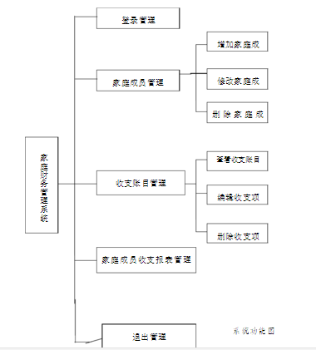

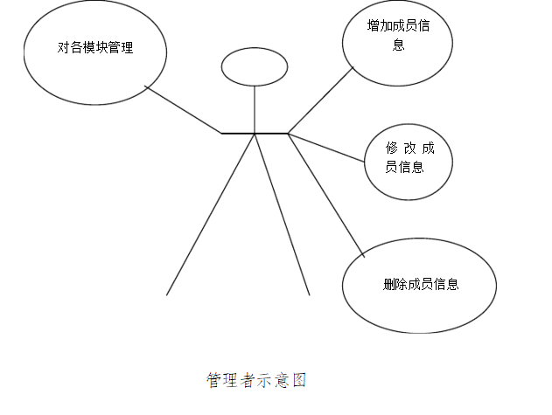

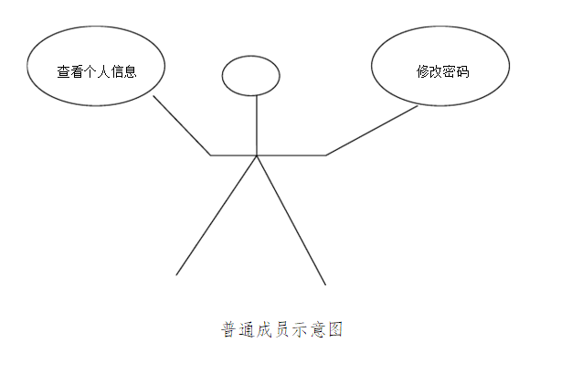

## 3.2对性能的规定

### 3.2.1精度

输入数据，可以包涵小数，例如是在输入这个月的收入和支出的最小的单位是“分”。

### 3.2.2时间特性要求

检索业务响应时间<2s;

运行响应时间<1s;

## 3.3输人输出要求

## 用户可以自由的设臵收支类型（如生活费、通讯费、交通费、水电费、医药费等类型）,可以制定每月的收入支出预算，还可以详细统计出各项家庭财务指标，便于您分析自己的财  务。其它功能如：家庭亲友通讯录、家庭备忘录、家庭重要信息等。具体模块应包括：记 账、资产管理、负债管理、投资理财管理、计划和提醒、家庭信息管理、统计报表（比如 现金流报表、资产负债报表等）等模块。

## 3.4数据管理能力要求

需要管理的文卷和记录的个数、表和文卷的大小规模，要按可预见的增长对数据及其分量的存储要求。

## 3.5故障处理要求

对一般错误，给用户提示信息，让用户重新输入或退出。

对于严重错误，启动备份文件恢复，建议使用帮助文件。

利用异常的定义和捕获完成出错处理，在程序捕获异常后，输出该异常的描述信息。但由于时间关系，本项目没有实现全部异常的定义和捕获。

为本项目设计一个公共的异常类BaseException，所有自定义的异常均从此异常类继承。

BaseException类中，可以记录发生的异常。

所有自定义异常均在定义时把出错信息放到类内部，页面捕获异常后，直接以Message提示用户。

定义了一个通用错误处理页面CommonError.aspx。

## 3.6其他专门要求

# 支持多浏览器。

# （2）系统安装方便，易于维护。

# 4运行环境规定

## 4.1设备

操作系统：Microsoft Windows 2000 Advanced Server

支持环境：IIS 5.0

数 据 库：Microsoft SQL Server 2000

## 4.2支持软件

硬件、软件、运行环境和开发环境方面的条件和限制：普通家用商用的操作系统，购买专门的系统服务器，使用SQL SEVER 数据库

## 4.3接口

### 4.3.1外部接口设计

本系统设计为网页方式实现访问问，所以用户界面统一为超文本形式，要求客户端使用IE6.0以上版本。本系统和其它外部系统之间无接口。

### 4.3.2 内部接口设计

本系统内部采用分层设计，界面层依赖于业务逻辑层，业务逻辑层依赖于数据库访问层。界面层通过使用业务逻辑层对象来存取数据，一部分采用数据绑定方式实现，另一部分直接使用业务逻辑对象实现。业务逻辑层和数据库访问层使用DataTable对象来存取数据。